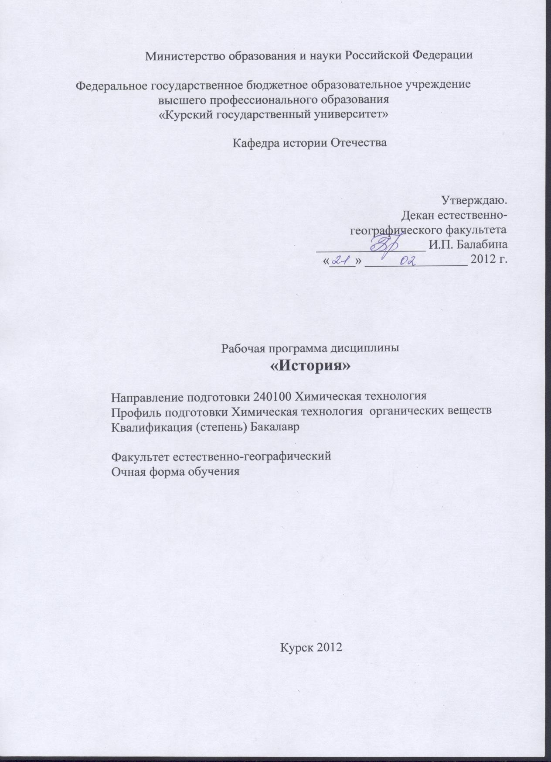

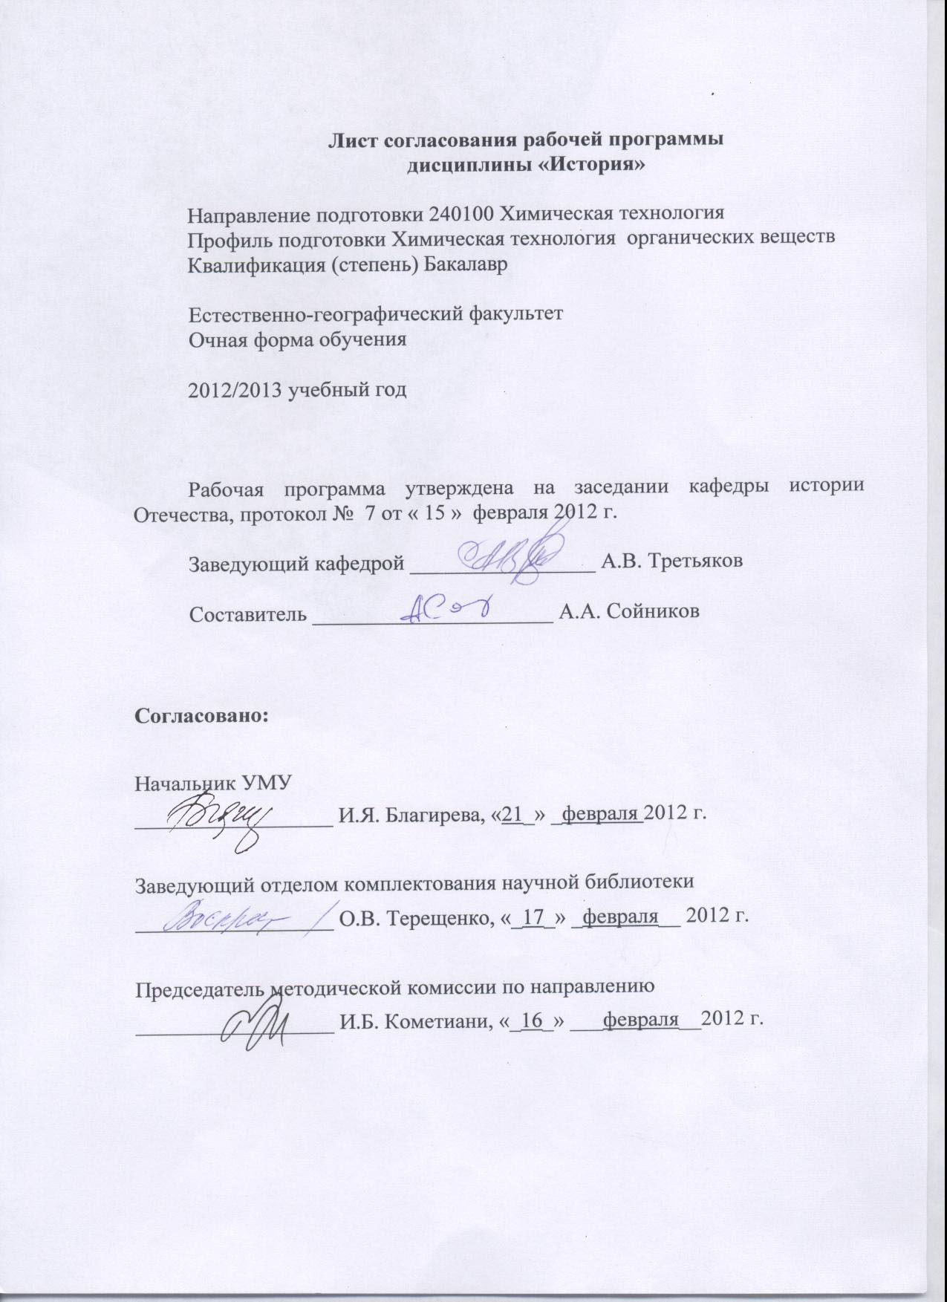

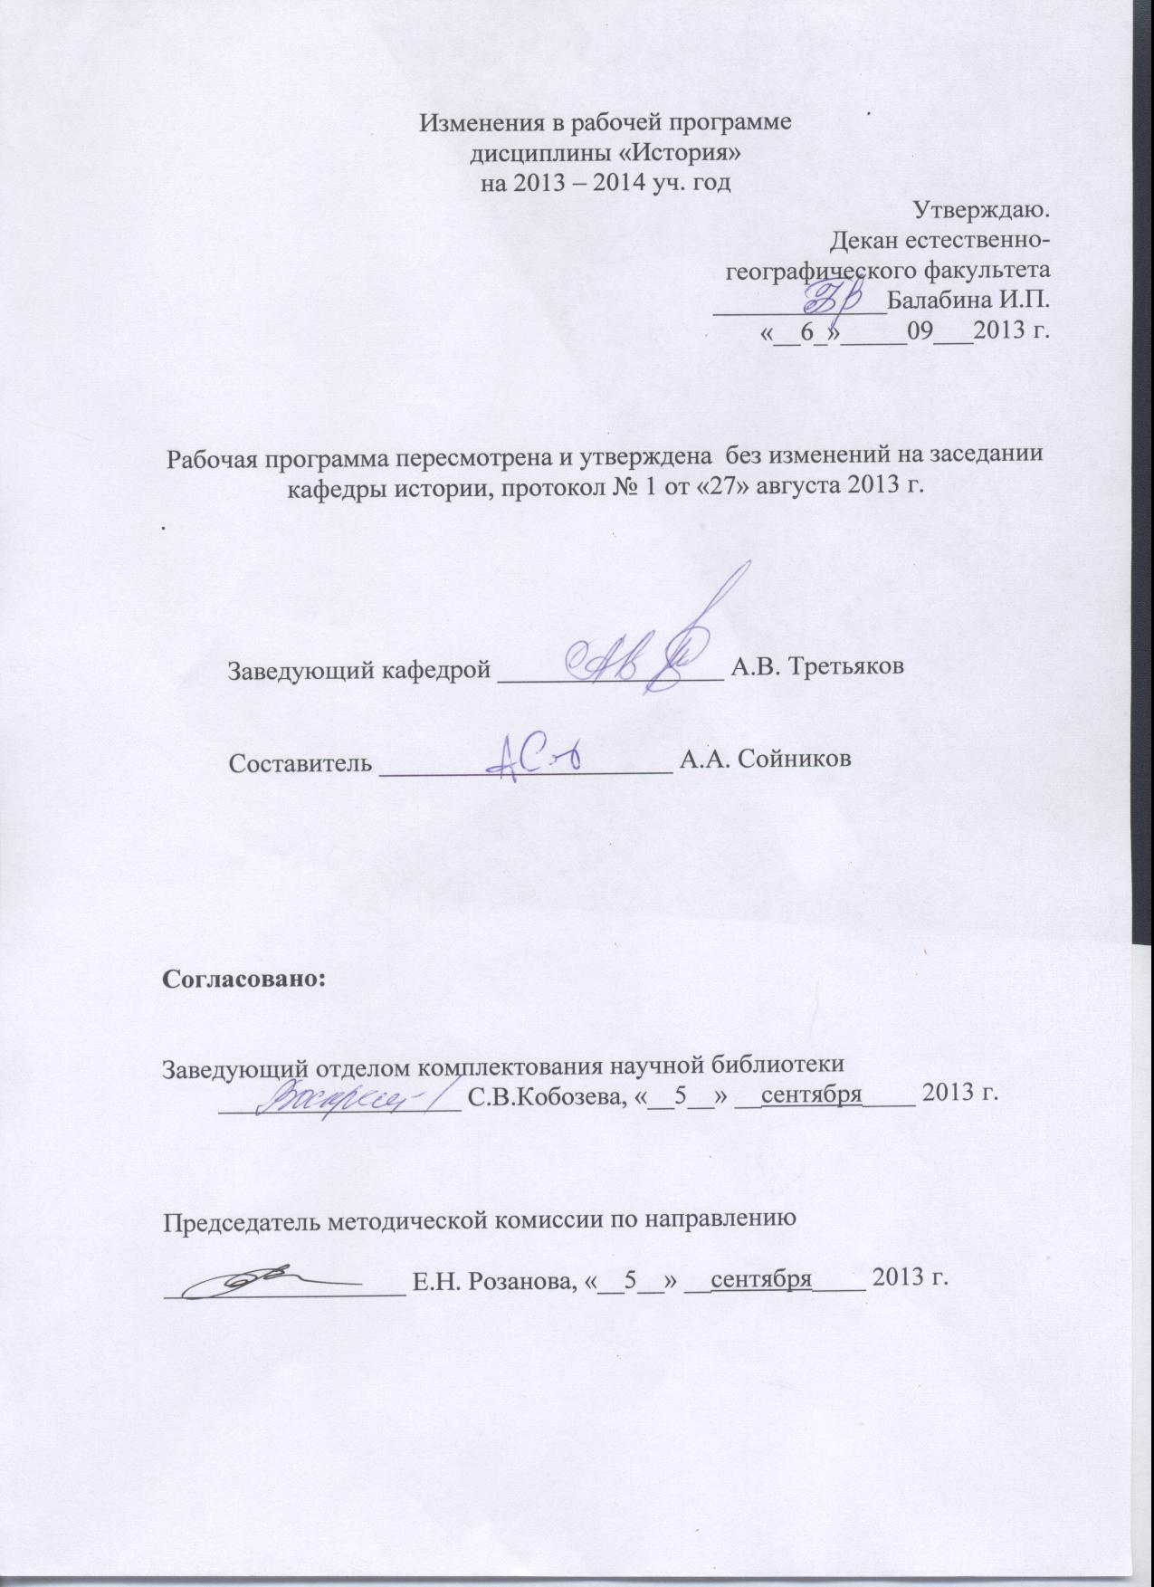

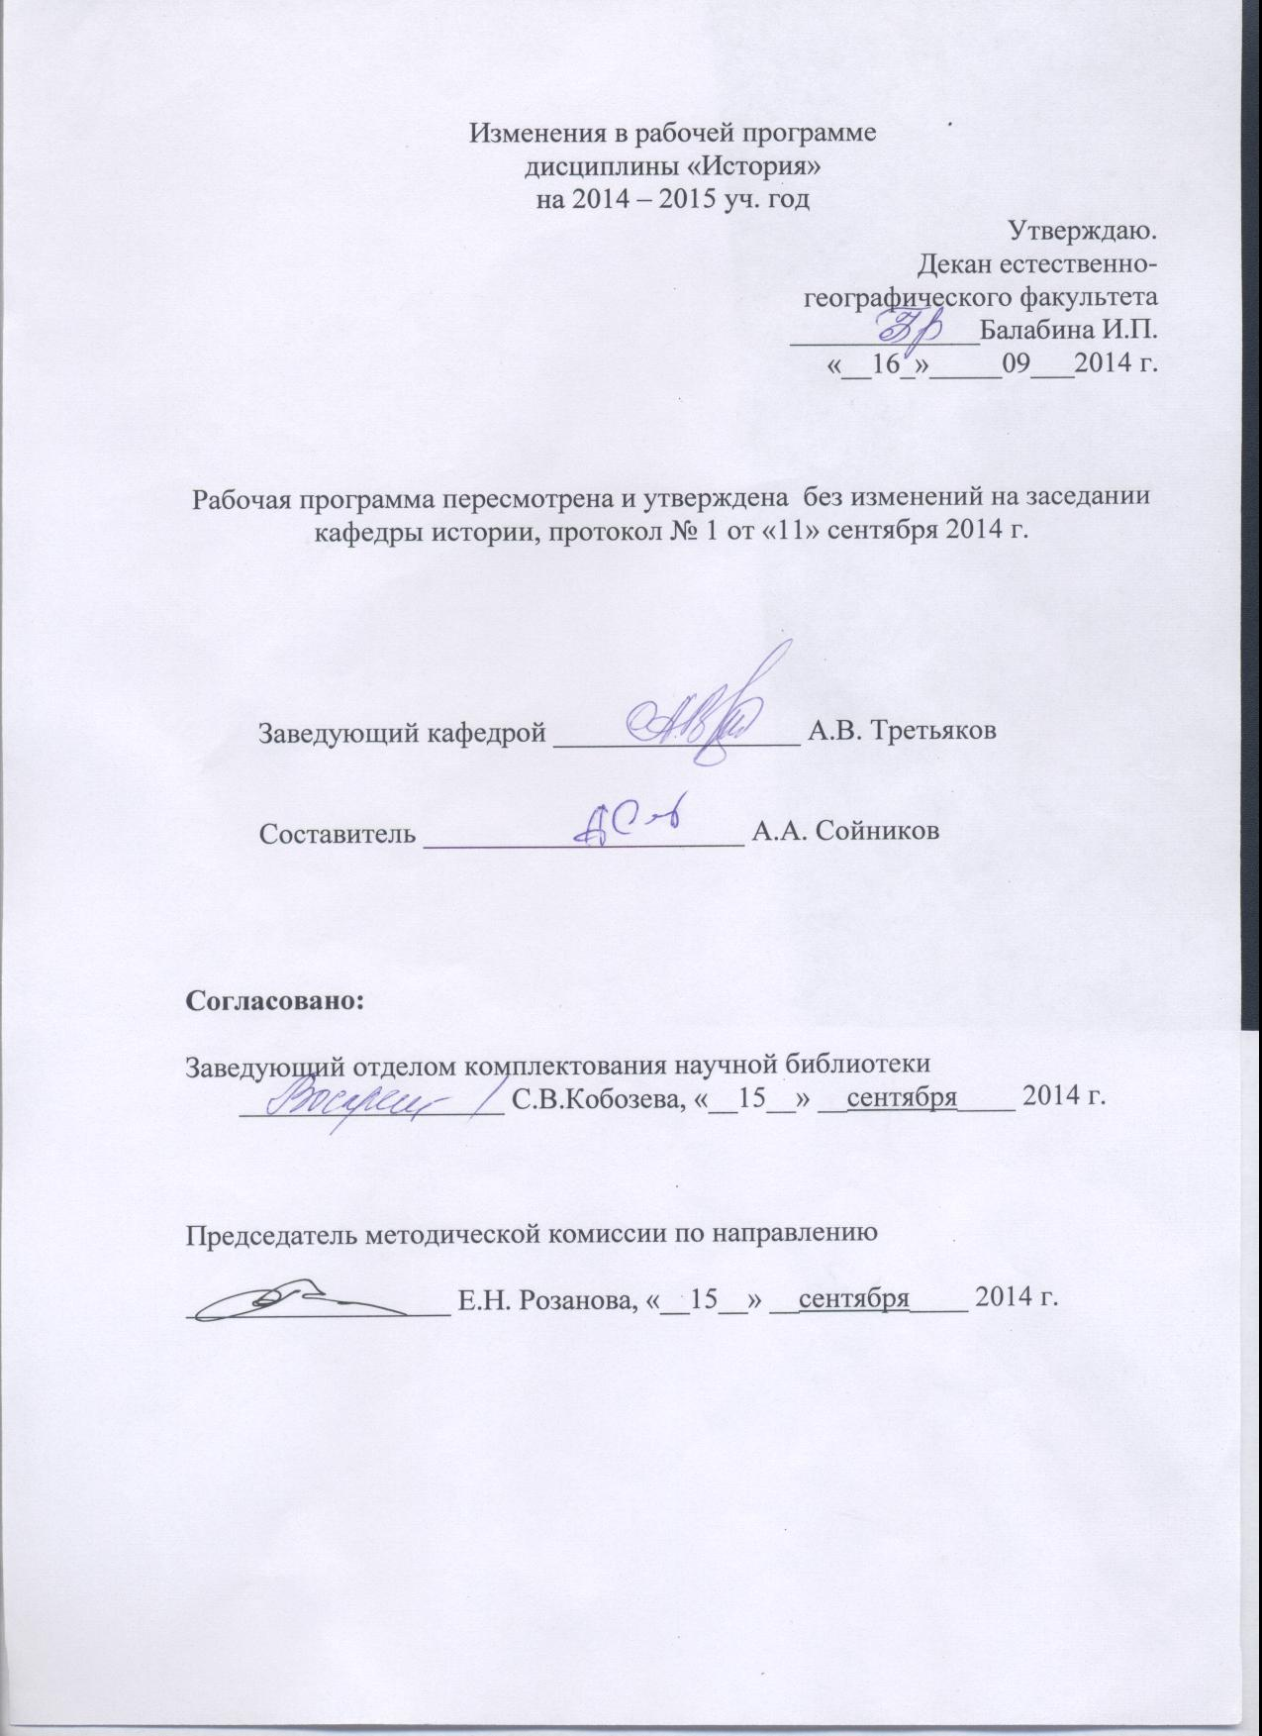

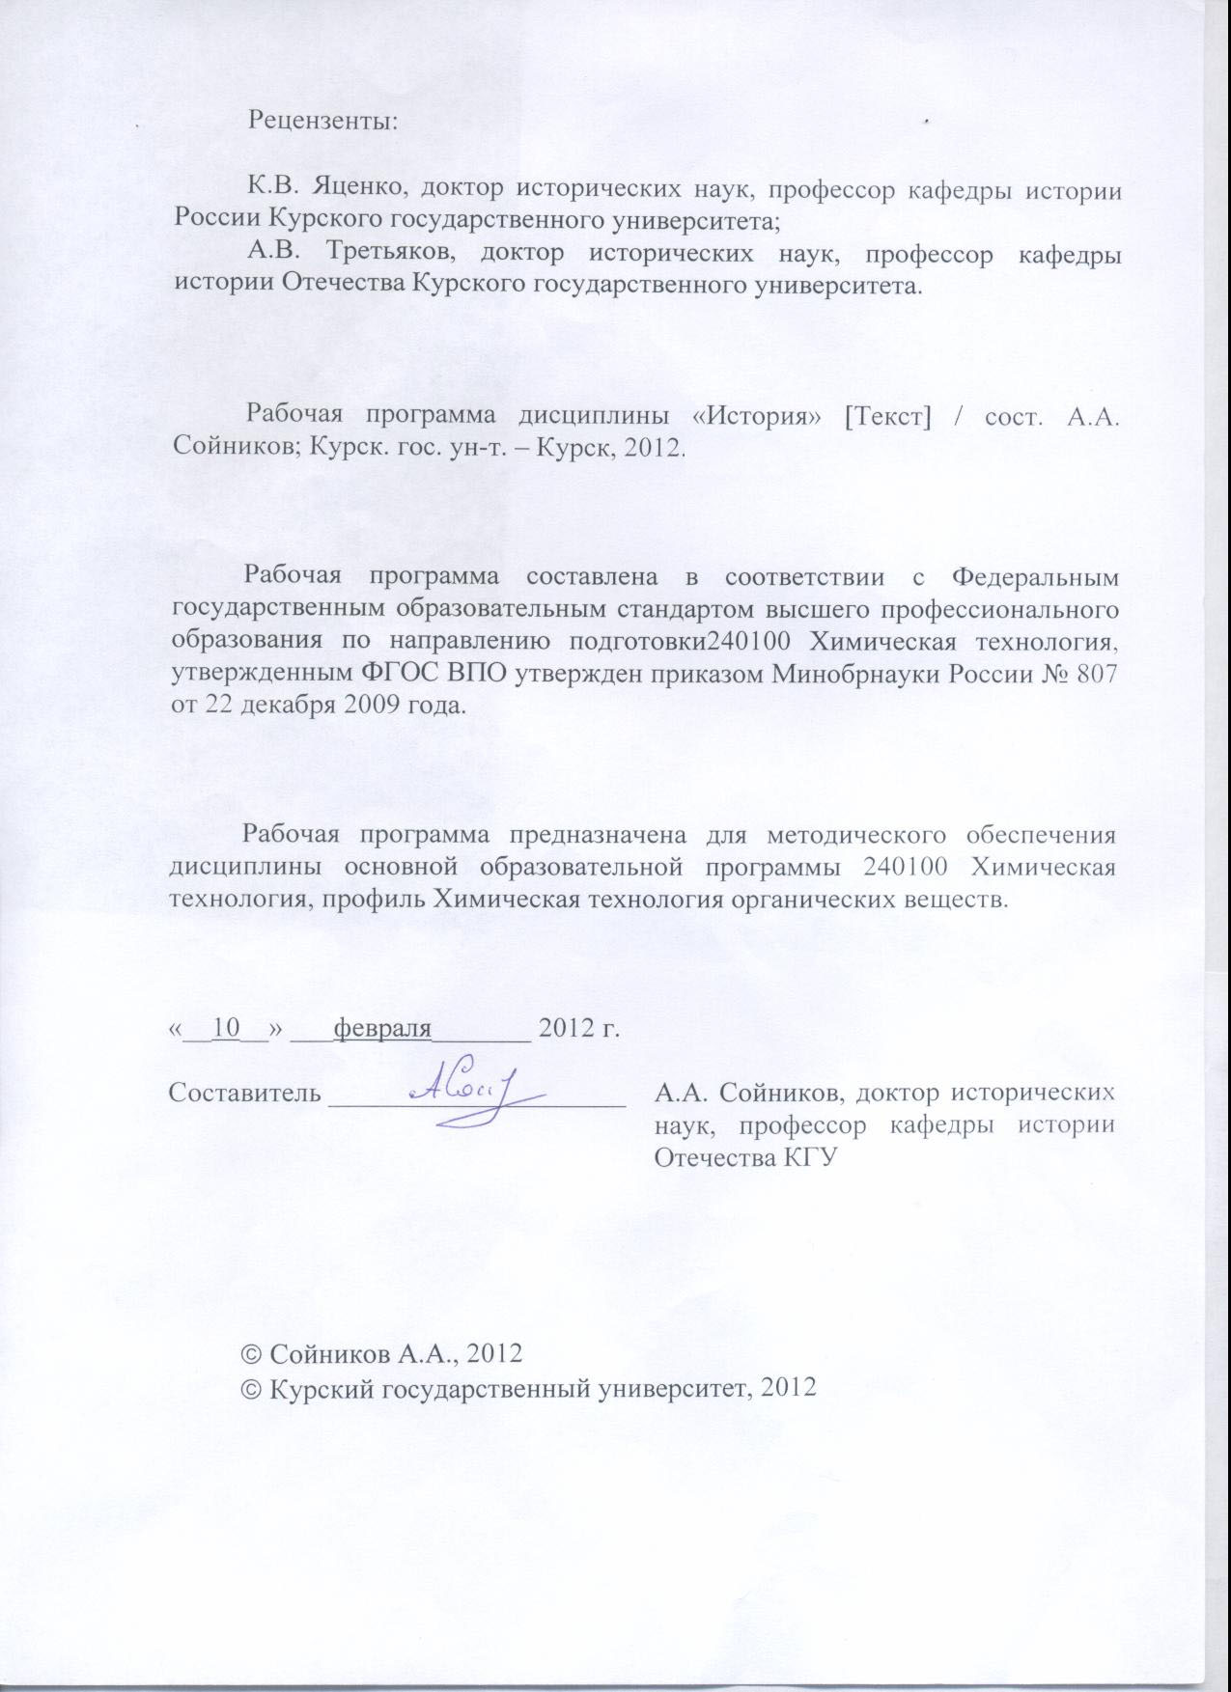

Пояснительная записка

1. Место дисциплины в структуре основной образовательной программы, в модульной структуре ООП
Дисциплина «История» включена в базовую часть гуманитарного, социального и экономического цикла основной образовательной программы.
Основные положения дисциплины должны быть использованы в дальнейшем при изучении следующих дисциплин: «Философия», «Политология», «Культурология», «Мировая художественная культура», курсов по выбору, рекомендуемых кафедрой истории Отечества, а также других дисциплин вариативных частей всех учебных циклов.
Дисциплина «История России» является самостоятельным модулем.

2. Цели и задачи изучения дисциплины
Целями освоения дисциплины «История» является формирование у обучающихся целостного представления о содержании, основных этапах и тенденциях исторического развития России, гражданской зрелости, чувства патриотизма, принципиальности и независимости в обеспечении своих прав, свобод и законных интересов.
Задачи изучения дисциплины:
– дать студентам целостное представление о содержании, основных этапах и тенденциях исторического развития России;
– выработать навыки и умения абстрактно-логического мышления для объективной оценки фактов и явлений отечественной и мировой истории; способствовать умелому применению исторических знаний при анализе современных общественно-политических явлений в жизни России; формировать общекультурные компетенции, необходимые для осуществления будущей профессиональной деятельности;
– формировать высокую духовность и гражданскую зрелость, историческое сознание, чувство патриотизма, стремление к постоянному самосовершенствованию, принципиальность и независимость в обеспечении своих прав, свобод и законных интересов.

3. Требования к входным знаниям, умениям, компетенциям
Приступая к освоению дисциплины, обучающийся должен обладать: знаниями, умениями и навыками, полученными в средней школе при изучении отечественной и всеобщей истории.

4. Ожидаемые результаты образования и компетенции по завершении освоения учебной дисциплины

В результате изучения дисциплины обучающийся должен продемонстрировать следующие образовательные результаты:

№ п/п | Формируемые компетенции |  | Образовательные результаты, соответствующие формируемым компетенциям
№ п/п | индекс | компетенция | индекс | результат
1 | ОК-11 | анализировать социально-значимые проблемы и процессы, готов к  ответственному участию в политической жизни | З-1 | знать основные труды крупнейших отечественных и зарубежных историков, школы и современные концепции в историографии
1 | ОК-11 |  | У-1 | уметь выявлять и обосновывать значимость исторических знаний для анализа и объективной оценки фактов и явлений отечественной и мировой истории
1 | ОК-11 |  | В-1 | владеть навыками работы с научной литературой

5. Структура дисциплины

Методологические основы исторической науки. Этапы становления российской государственности. Российская империя на пути к индустриальному обществу XIX века. Россия в начале XX в., условиях мировой войны и общенационального кризиса 1900–1920 гг. Формирование и сущность советского строя (1921–1945 гг.) Советский Союз в 1946–1991 гг. Россия в 1990-е – начале 2000-х гг.

6. Основные образовательные технологии
В процессе изучения дисциплины используются традиционные и инновационные технологии, активные и интерактивные формы занятий: лекции с элементами проблемного изложения, разбор конкретных ситуаций, дискуссии, тестовые задания, самостоятельная работа с элементами научно-исследовательской и творческой деятельности.

7. Форма(-ы) контроля
Оценка качества освоения дисциплины «История России» включает текущий контроль успеваемости (написание рефератов, выполнение коллективных творческих заданий, заданий в тестовой форме и др.) и промежуточную аттестацию (экзамен).
Критерии оценки индивидуальных образовательных результатов (достижений) определяются в соответствии с Положением о балльно-рейтинговой системе и технологической картой дисциплины

Содержание дисциплины
Тема 1. Методологические основы исторической науки.
Сущность, формы, функции исторического знания. Методы и источники изучения истории. Понятие и классификация исторического источника. Отечественная историография в прошлом и настоящем: общее и особенное.
Место истории в системе наук. Предмет исторической науки. Роль теории в познании прошлого. Методология и теория исторической науки.
История России - неотъемлемая часть всемирной истории: общее и особенное в историческом развитии. Российская цивилизация между Западом и Востоком. Периодизация отечественной истории. Источники по отечественной истории (письменные, вещественные, аудиовизуальные, научно-технические, изобразительные).
Тема 2. Народы и древнейшие государства на территории России.
Античное наследие в эпоху Великого переселения народов. Античный мир и древнейшие народы на территории России и сопредельных регионов (Северное Причерноморье, Закавказье, Средняя Азия). Скифские племена; греческие колонии в Северном Причерноморье; Великое Переселение народов в Ш - VI веках.
Тема 3. Этапы становления российской государственности.
Этнокультурные и социально-политические процессы становления русской государственности. Социально-экономические и политические изменения в недрах славянского общества на рубеже VШ-IХ вв. Восточные славяне в древности, VIII-IX вв. Причины появления государственной, княжеской власти и ее функции. Новейшие археологические открытия в Новгороде и их влияние на представления о происхождении древнерусского государства. Норманнская теория.
Проблемы этногенеза восточных славян. Основные этапы становления государственности. Древняя Русь и кочевники. Византийско-древнерусские связи. Особенности социального строя в Древней Руси. Этнокультурные и социально - политические процессы становления русской государственности. Принятие христианства. Распространение ислама.
Особенности социально-политического развития Киевской Руси. Дружинные связи. Организация гражданского управления и его роль в регулировании отношений с княжеской властью киевской династии. Города в системе социально-политических отношений. Дискуссия о начале формирования государственно-феодальной системы. Отличие этой системы от западноевропейского вассалитета. Древнерусское государство в оценках современных историков.
Эволюция восточнославянской государственности в XI-XII вв. «Русская правда». Ярослав Мудрый. Социально-политическая структура русских земель периода политической раздробленности. Формирование различных социокультурных моделей развития древнерусского общества и государства. Монголо-татарские нашествия на Русь. Экспансия в западную и северо-западную Русь. Великое княжество Литовское и русское государство.
Социально-политические изменения в русских землях в период монголо-татарского господства. Русь и Орда: проблемы взаимовлияния. Россия и средневековые государства России и Азии.
Россия в XIV - XVII вв.: от Руси к России. Предпосылки и основные этапы становления единого российского государства. Возвышение Москвы. Завершающий этап объединения русских земель. Иван III – «государь всея Руси». Специфика формирования единого российского государства. Предпосылки складывания российского самодержавия. Развитие сословной системы организации общества.
Правление Ивана IV Грозного. Основные тенденции социально-политического развития: усиление личной власти царя и элементы сословно-представительной монархии. Система центральных государственных органов. Расширение границ и формирование многонационального государства. Опричнина. Итоги правления Ивана IV. Особенности российского феодализма и самодержавия.
Россия на рубеже XVI-XVII вв. «Смутное время». Причины ослабления государственных начал и «смуты». Борис Годунов, Лжедмитрий I, В. Шуйский. Борьба интересов различных социальных слоев и различных путей развития страны. Подъем национально-освободительной борьбы. Роль ополчения в освобождении Москвы и изгнании иноземцев. К. Минин и Д. Пожарский. Земский собор 1613 г. Воцарение династии Романовых.
Россия после «смуты»: социально-экономическое и политическое развитие. Соборное уложение 1649 г. Укрепление феодально-крепостнических отношений. Новые явления в экономике. Дискуссия о степени развития капиталистических отношений в России. Социальные конфликты. Падение роли Боярской Думы и Земского собора. Церковь и государство. Церковный раскол: его социально-политическая сущность и последствия. Особенности сословно-представительной монархии в России. Дискуссии о генезисе самодержавия. Развитие русской культуры.
XVIII вв. европейской и мировой истории. Россия и Европа: новые взаимосвязи и различия.
Реформы Петра I: борьба за преобразование традиционного общества в России. Основные направления «европеизации» страны. Эволюция социальной структуры общества. Скачок в развитии промышленности. Создание регулярной армии и Балтийского флота. Северная война. Церковная реформа. Табель о рангах. Провозглашение России империей. Наследование власти. Упрочение международного авторитета страны. Освещение петровских реформ в современной отечественной историографии.
Дворцовые перевороты, их социально-политическая сущность и последствия. Фаворитизм. Расширение привилегий дворянства. Дальнейшая бюрократизация госаппарата.
Екатерина II: истоки и сущность дуализма внутренней политики. Предпосылки и особенности складывания российского абсолютизма. Доктрина естественного права. Рост социальной поляризации и обособленности социальных слоев. Новый юридический статус дворянства. Распад служилой системы. Отчуждение общества от государственной власти. Разделы Польши. Присоединение Крыма и ряда других территорий на юге. Складывание Российской империи.
Попытка ограничения дворянской власти самодержавными средствами в период правления Павла I. Ужесточение политического режима.
Россия и Европа в XVIII веке. Изменения в международном положении империи. Русская культура XVIII в.: от петровских инициатив к «веку просвещения».
Новейшие исследования истории российского государства в XVII-XVIII вв.
Тема 4. Общая характеристика экономического развития
России в IX-XVIII вв.
Закономерности и специфика роста отечественной экономической системы. Генезис форм собственности на землю. Структура феодального землевладения. Формы собственности. Категории российского крестьянства. Крестьянская община. Колонизация окраин.
Этапы закрепощения крестьянства. Эволюция форм феодальной ренты. Особенности крепостного права в России. Крестьянские движения.
Крепостное право в России. Помещичьи и крестьянские хозяйства конца ХVШ в. Секуляризация церковных имуществ. Начало кризиса феодально-крепостнической системы.
Становление индустриального общества в России: общее и особенное. Эволюция промышленного производства в России, приоритет экстенсивных методов. Домашняя промышленность. Ремесло. Мелкотоварное производство. Мануфактура, ее организационные формы и виды. Трудности и своеобразие первоначального накопления капитала. Возникновение крупных фабрично-заводских центров. Пути формирования всероссийского рынка и русской буржуазии. Усиление роли государства в наращивании производительных сил страны.
Тема 5. Российская империя на пути к индустриальному
обществу XIX века.
Промышленный переворот в Европе и России: общее и особенное. Россия - страна «второго эшелона» развития капитализма. Споры по данному вопросу.
Решение крестьянского вопроса и ограничение самодержавия - важнейшие условия перехода России к индустриальному обществу. Длительность, непоследовательность, цикличность процесса буржуазного реформирования. Роль субъективного фактора в преодолении отставания.
Крестьянский вопрос: этапы решения. Первые подступы к отмене крепостного права в начале Х1Х в. Преобразования времен Александра П.
Предпосылки и причины отмены крепостного права в России. Указ 1861 г. и его исторические судьбы. Консервация крестьянской общины. Русская деревня к концу XIX - началу ХХ вв.: роль сельского хозяйства в экономическом потенциале страны, формы земельной собственности, социальная структура, состояние помещичьих и крестьянских хозяйств, социальные конфликты. Урбанизация населения, быстрый рост городов и городских поселков. Механизация транспорта; первые пароходы и железные дороги.
Попытки реформирования политической системы при Александре I; проекты М.М. Сперанского и Н.Н. Новосильцева. Отечественная война 1812 года. Значение победы России в войне против Наполеона и освободительного похода России в Европу для укрепления международных позиций России. Российское самодержавие и «Священный Союз». Изменение политического курса в начале 20-х гг. ХIХ в.: причины и последствия. Внутренняя политика Николая I. Россия и Кавказ.
Политические преобразования 60-70-х гг. «Контрреформы» Александра Ш. Утрата верховной властью инициативной роли в реформировании страны. Присоединение Средней Азии.
Русская культура в ХIХ в. Система просвещения. Наука и техника. Печать. Литература и искусство. Быт города и деревни. Общие достижения и противоречия.
Тема 6. Альтернативы российским «реформам сверху» в ХIХ в.
Общественная мысль и особенности общественного движения России XIX в.
Верховная власть и общественные силы как составляющие исторического процесса. Проблема их взаимоотношений. Основные этапы организации общественных сил России. Реформы и реформаторы в России.
Охранительная альтернатива. Н.М. Карамзин, М.П. Погодин, М.Н. Катков, К.П. Победоносцев, Д.И. Иловайский, С.С. Уваров. Теория «официальной народности». Проблема соотношения в охранительстве реакционного и национально-патриотического начал.
Либеральная альтернатива. Идейное наследие П.Я. Чаадаева. Московский университет - колыбель русского либерализма. Западники и славянофилы, К.Д. Кавелин, Б.И. Чичерин, К.А. Аксаков. Становление идеологии русского либерализма. Либеральная бюрократия и ее роль в реформах 60-70-х гг. Земское движение. Особенности российского либерализма.
Революционная альтернатива. Начало освободительного движения. Декабристы. Предпосылки и источники социализма в России. «Русский социализм» А.И. Герцена и Н.Г Чернышевского. С.Г. Нечаев и «нечаевщина». Народничество. М.А. Бакунин. П.Л. Лавров. П.Н. Ткачев. Политические доктрины и революционная деятельность народнических организаций в 70-х - начале 80-х гг.
Оформление марксистского течения. Г.В. Плеханов. В.И. (Ульянов) Ленин.
Тема 7. Россия в начале ХХ века.
Роль XX столетия в мировой истории. Глобализация общественных процессов. Проблема экономического роста и модернизации. Революции и реформы. Социальная трансформация общества. Столкновение тенденций интернационализма и национализма, интеграции и сепаратизма, демократии и авторитаризма.
Россия в начале XX в. Объективная потребность индустриальной модернизации России. Российские реформы в контексте общемирового развития в начале века. Развитие капитализма вширь. Социальный состав населения по переписи 1897 г. Форсирование индустриализации «сверху». Усиление государственного регулирования экономики. Реформы С.Ю. Витте. Индустриализация «снизу»: российские промышленники, купечество, крестьянские промыслы, кооперация. Русская деревня в начале века. Обострение споров вокруг решения аграрного вопроса. Первая российская революция 1905-1907 гг. Столыпинская аграрная реформа: экономическая, социальная и политическая сущность, итоги, последствия.
Эволюция государственной власти. «Верхи» в условиях первой российской революции. Изменения в политической системе в годы революции.
Политические партии в России начала века: генезис, классификация, программы, тактика. Опыт думского «парламентаризма» в России.
Тема 8. Россия в условиях мировой войны и
общенационального кризиса 1914-1920 гг.
Российский капитализм в системе мирового капиталистического хозяйства в начале ХХ в. Участие России в Первой мировой войне. Истоки общенационального кризиса. Диспропорции в структуре собственности и производства в промышленности. Обострение аграрного вопроса. Национальный вопрос. Проблема социальной адаптации общества к реформам и социальная цена реформ. Многопартийность как отражение социальных противоречий в обществе. Кризис власти в годы войны и его истоки. Влияние войны на приближение общенационального кризиса.
Победа Февральской революции. Альтернативы развития России после Февраля. Временное правительство и Петроградский Совет. Социально-экономическая политика новой власти. Кризисы власти. Корниловское выступление.
Большевистская стратегия: причины победы. Октябрьский переворот 1917 г. Экономическая программа большевиков. Начало формирования однопартийной политической системы. Гражданская война. Столкновение противоборствующих сил: большевики, социалисты-революционеры, монархисты, «белое движение», «демократическая контрреволюция». Интервенция: причины, формы, масштаб, результаты и последствия. Российская эмиграция.
Современная отечественная и зарубежная историография о причинах, содержании и последствиях общенационального кризиса в России и революции в России в 1917 году.
Тема 9. Формирование и сущность советского строя. 1921-1945 гг.
Политические, социальные, экономические истоки и предпосылки формирования нового строя. Образование СССР. Структура режима власти. Тоталитаризм в Европе и СССР: общее и особенное, сходство и различие.
Утверждение однопартийной политической системы. Политический кризис начала 20-х гг. Переход от военного коммунизма к НЭПу.
Формирования однопартийного политического режима. Борьба в руководстве РКП(б) - ВКП(б) по вопросам развития страны. Усиление режима личной власти И.В. Сталина. Сопротивление сталинизму. Курс на строительство социализма в одной стране. Сращивание партийных и государственных структур. Номенклатура. Роль и место Советов, профсоюзов, судебных органов и прокуратуры в политической системе диктатуры пролетариата. Карательные органы. Массовые репрессии.
Эволюция социальной структуры общества. Проблема массовой поддержки советского режима в СССР. Унификация общественной жизни, «культурная революция». Большевики и интеллигенция. Культурная жизнь страны в 20-е годы.
Курс на строительство социализма в одной стране и его последствия. Социально – экономические преобразования в 30-е гг. Экономические основы советского политического режима. Разнотипность цивилизационных укладов, унаследованных от прошлого. Этнические и социокультурные изменения. Особенности советской национальной политики и модели национально-государственного устройства. Форсированная индустриализация: предпосылки, источники накопления, метод, темпы. Политика сплошной коллективизации сельского хозяйства, ее экономические и социальные последствия. Итоги социально-экономического, политического и культурного развития СССР к концу 1930-х годов.
Внешняя политика. Международный кризис 1939-1941 гг. СССР во Второй мировой и Великой Отечественной войне. Основные этапы военных действий. Коренной перелом в войне. Решающий вклад Советского Союза в разгром фашизма. Причины, цена и уроки победы. Консолидация советского общества в годы войны. СССР - вторая сверхдержава мира. «Демократический импульс» войны.
Тема 10. Советский Союз в 1946-1991 гг.
Социально-экономическое развитие, общественно-политическая жизнь, культура, внешняя политика СССР в послевоенные годы.
Осложнение международной обстановки: распад антигитлеровской коалиции. Начало "холодной войны". Трудности послевоенного переустройства; восстановление народного хозяйства и ликвидация атомной монополии США. Ужесточение политического режима и идеологического контроля. Новый виток массовых репрессий. Создание социалистического лагеря. Ускоренное развитие отраслей военно-промышленного комплекса. Корейская война 1950-1953 гг. и Советский Союз.
Первое послесталинское десятилетие. Н.С.Хрущев. Реформаторские поиски в советском руководстве. Попытки осуществления политических и экономических реформ. НТР и ее влияние на ход общественного развития. «Оттепель» в духовной сфере. Изменения в теории и практике советской внешней политики. Значение ХХ и ХХП съездов КПСС. Власть и общество в первые послевоенные годы. Усиление конфронтации двух мировых систем. Карибский кризис (1962 г.).
Смена власти и политического курса в 1964 г. «Мягкая модель» сталинизма. Предпосылки и пределы экономических реформ 1965 г. Власть и общество в 1964-1984 гг. Кризис господствующей идеологии. Причины политики ограничений и запретов в культурной жизни СССР. Диссидентское движение: предпосылки, сущность, основные этапы развития. Афганская война (1979-1989 гг.).Стагнация и предкризисные явления в конце 70-х - начале 80-х гг. Власть и общество в первой половине 80-х гг.
Советский Союз в 1985-1991 гг. Причины и первые попытки всестороннего реформирования системы в 1985 г. Цели и основные этапы «перестройки» и изменение геополитического положения СССР. Августовский путч в 1991 г. ГКЧП и крах социалистического реформаторства в СССР. Распад КПСС и СССР. Беловежские соглашения. Образование СНГ.
Тема 11. Россия в 1990-е - начале 2000-х годов.
Изменения экономического и политического строя в России. Россия на пути радикальной социально-экономической модернизации.
Либеральная концепция российских реформ: переход к рынку, формирование гражданского общества и правого государства. «Шоковая терапия» экономических реформ в начале 90-х годов. Конституционный кризис в России 1993 г. и демонтаж системы власти Советов. Конституция РФ 1993 г. Чеченская война. Наука, культура, образование в рыночных условиях. Социальная цена и результаты реформ. Политические партии и общественные движения России на современном этапе.
Внешнеполитическая деятельность в условиях новой геополитической ситуации. Россия и СНГ. Россия в системе мировой экономики и международных связей. Культура в современной России.

Содержание лекционного курса

Тема 1 . История как наука. Образование и развитие древнерусского государства.
История как наука. Особенности российской истории. Восточные славяне в древности, VIII-IX вв. Основные этапы становления государственности. Принятие христианства. Удельный период. Русь и Орда: проблемы взаимовлияния.
Тема 2. Россия в XIV - XVII вв.: от Руси к России.
Предпосылки и основные этапы становления единого российского государства. Правление Ивана IV Грозного.
«Смутное время». Россия после «смуты»: социально-экономическое и политическое развитие.
Тема 3. Россия в XYIII в.
Реформы Петра I. Дворцовые перевороты. Екатерина II: истоки и сущность дуализма внутренней политики. Складывание Российской империи.

Тема 4. Россия в первой половине XIX в.
Внутренняя политика Александра I. Отечественная война 1812 г. Движение декабристов. Внутренняя политика Николая I.

Тема 5. Особенности развития России во второй половине XIX в.
Преобразования времен Александра П. «Контрреформы» Александра Ш. Особенности развития капитализма. Общественная мысль и особенности общественного движения России.

Тема 6. Россия в начале XX в.
Российские реформы в контексте общемирового развития. Первая российская революция 1905-1907 гг. Столыпинская аграрная реформа. Политические партии. Опыт думского «парламентаризма» в России.
Тема 7. Россия в условиях мировой войны и общенационального кризиса 1914-1920 гг.

Участие России в Первой мировой войне. 1917 г.в истории России и мира. Гражданская война и иностранная интервенция.

Тема 8. Формирование советского государства и сущность советского строя.

Новая экономическая политика. Курс на строительство социализма в одной стране и его последствия. СССР во Второй мировой и Великой Отечественной войне.
Тема 9. Советский Союз в 1946-1991 гг.
СССР в послевоенные годы. Попытки осуществления политических и экономических реформ. Стагнация и предкризисные явления в конце 70-х - начале 80-х гг. СССР на пути кардинального реформирования советского общества: цель и результаты.
Тема 10. Россия в 1990-е - начале 2000-х годов.
Радикальная трансформация экономического и политического строя в России. Конституция РФ 1993 г. Россия в системе мировой экономики и международных связей.

Содержание практических занятий

1. Образование и развитие древнерусского государства в IX-XII вв.
Занятие 1
План
1. Происхождение славян: основные теории.
2. Территория расселения, социальные отношения, основные занятия, верования и быт восточных славян (У1-1Х вв.).
3. Причины и процесс становления древнерусского государства с центром в Киеве.
2. Образование и развитие древнерусского государства в IX-XII вв.
Занятие 2
План
1. Социально-экономический и политический строй Киевской Руси: общая характеристика.
2. Принятие Русью христианства и его влияние на историческую судьбу России и менталитет русского народа.
3. Образование и укрепление единого российского государства
с центром в Москве
План
1. Предпосылки и причины объединения русских земель в централизованное государство с центром в Москве.
2. Основные этапы образования единого государства. Иван Калита, Дмитрий Донской, Иван III.
3. Иван IV (Грозный) и его реформы. Опричнина и ее последствия.

4. Становление абсолютной монархии в России
Занятие 1
План
1. Россия на рубеже ХУ1-ХУП вв. «Смутное время».
2. Борьба с польско-шведской интервенцией в начале XVII в. Лжедмитрий I и Лжедмитрий II.
3. I и II народное (земское) ополчение. Героизм русского народа в борьбе против польско-шведской интервенции. Патриарх Гермоген и Прокопий Ляпунов, Дмитрий Пожарский и Кузьма Минин.
5. Становление абсолютной монархии в России
План
Занятие 2
1. Россия и Европа в конце XVII - начале XVIII вв. Северная война (1700-1721 гг.). Военная реформа Петра I.
2. Реформы Петра I:
а) в экономической сфере;
б) в социально-политической сфере;
в) в культуре;
г) проблема цивилизационного раскола в петровскую эпоху и его влияние на историческую судьбу России.
3. Политика «просвещенного абсолютизма». Екатерина П.
6. Российская империя на пути к индустриальному
обществу (XIX в.)
Занятия 1, 2
План
1. Россия в первой четверти XIX века. Александр I.
Причины, характер и основные события Отечественной войны 1812 г.
3. Движение декабристов: организации, программы, действия и итоги.
4. Россия при Николае I: экономика, политика, идеология, культура.
7. Российская империя на пути к индустриальному
обществу (XIX в.)
Занятие 3
План
1. Реформа 1861 г. и развитие капитализма в пореформенной России (вторая половина XIX в.).
2. «Великие реформы» 1861-1870-х гг.: предпосылки, сущность, последствия. Александр П.
8. Россия в начале XX в.
План
1. Россия и мир вначале XX в. Первая российская революция 1905-1907 гг. и ее историческое значение.
2.Становление и особенности многопартийности в России, Политические партии и Государственная дума в 1905-1917 гг.
3. Достижения, проблемы и противоречия социально-экономической модернизации России в начале XX века. Аграрная реформа П.А. Столыпина.
9. Россия в условиях Первой мировой войны
и общенационального кризиса 1914-1920 гг.
Занятие 1
План
1. Участие России в Первой мировой войне: цели и итоги.
Истоки общенационального кризиса. Победа Февральской революции.
2. От Февраля к Октябрю: альтернативы социально-политического развития России в 1917 году.
3. Октябрь 1917 года. Современные оценки его результатов.
10. Россия в условиях Первой мировой войны
и общенационального кризиса 1914-1920 гг.
Занятие 2
План
1. Гражданская война и интервенция: причины, основные этапы, ход. Белые и красные»: социальный состав, идеология, программы.
2. Политика «военного коммунизма» 1918-1920 гг., ее сущность, итоги и последствия.
11. Формирование и сущность советского строя: 1921-1945 годы
Занятие 1
План
1. Советская Россия и мир вначале 20-х гг. XX века. Кризис политики «военного коммунизма».
2. Новая экономическая политика (НЭП): сущность и результаты.
12. Формирование и сущность советского строя: 1921-1945 годы
Занятие 2
План
1.Форсированная индустриализация в СССР и ее последствия (конец 20-х - 30-х гг. XX в.).
2.Коллективизация сельского хозяйства в СССР: сущность, ход, результаты, последствия.
3. Формирование режима личной власти И.В.Сталина. Массовые репрессии в период культа личности Сталина.
13. Формирование и сущность советского строя: 1921-1945 годы
Занятие 3
План
1. Нападение Германии на СССР. Характер и цель Великой Отечественной войны. Мобилизация всех сил на отпор врагу. Московская битва.
2. Коренной перелом в Великой Отечественной войне (Сталинградская и Курская битвы).
3. Завершающий период Великой Отечественной войны (1944-май 1945 гг.). Решающий вклад Советского Союза в разгром фашизма и милитаристской Японии. Причины и цена победы.
14. Советский Союз в послевоенные годы: 1946-1991 гг.
Занятие 1
План
1. СССР и мир в первое послевоенное десятилетие (1945-середина 50-х гг. XX в.).
2. Рождение и крах «оттепели» (сер. 50-х - сер. 60-х гг. XX в.).
15. Советский Союз в послевоенные годы: 1946-1991 гг.
Занятие 2
План
1. Советское общество во второй половине 1960-х - первой половине 1980-х гг.
2. «Перестройка» - попытка реформирования социализма в СССР и ее результаты. ГКЧП. Распад СССР. Образование СНГ. (1985-1991 гг.).
16. Россия на пути реформ (1992 - начало XXI в.)
План
1. Общественно-политическое и экономическое развитие России в 1992 г. -начале XXI в. Конституция РФ 1993 г.
2. Политические партии и многопартийные парламентские выборы в современной России (1993 г. - начало XXI в).
Содержание самостоятельной работы

№ п.п. | Раздел или тема, выносимые на самостоятельное изучение | Виды и содержание самостоятельной работы | Формы контроля, оценочные средства
1. | Методологические основы исторической науки | Составление конспекта, таблицы | Текущий контроль: конспект; собеседование
2. | Народы и древнейшие государства на территории России | Работа с исторической картой, составление конспекта, таблицы | Текущий контроль: конспект; собеседование
3. | Общая характеристика экономического развития  России в IX-XVIII вв. | Работа с исторической картой, составление конспекта, написание рефератов | Текущий контроль: Текущий контроль: конспект; собеседование; рефераты
4. | Эпоха контрреформ. Александр III | Работа с исторической картой, составление конспекта, написание рефератов, таблицы | Текущий контроль: конспект
5. | Политические партии в России начала ХХ в. | Работа с исторической картой, составление конспекта, написание рефератов, таблицы | Текущий контроль: конспект; собеседование; рефераты
6. | СССР в 1939-1941 гг. | Работа с исторической картой, составление конспекта, написание рефератов | Текущий контроль: конспект; собеседование; рефераты
7. | Политические партии и многопартийные парламентские выборы в современной России (1993-начало ХХI в.) | Работа с исторической картой, составление конспекта, написание рефератов, таблицы | Текущий контроль: конспект; собеседование; рефераты

Вопросы для самоконтроля по самостоятельно изученным темам
Тема: Методологические основы исторической науки.
1. Обосновать значимость исторических знаний для анализа и объективной оценки фактов и явлений отечественной и мировой истории.
2. Раскрыть методологические основы исторической науки.
3. Проанализировать основные точки зрения о месте и роли России в мировом историческом процессе.
4. Дать развернутую характеристику основным школам и направлениям отечественной историографии.
5. Составить классификацию исторических источников.

Тема: Народы и древнейшие государства на территории России.
1. Проанализировать основные теории происхождения славян и их этногенеза.
2. Раскрыть особенности расселения племен на территории России в эпоху Великого переселения народов в III-VI вв.

Тема: Общая характеристика экономического развития России в IX-XVIII вв.
1. Раскрыть особенности и основные этапы экономического развития России.
2. Проанализировать возникновение, развитие и особенности крепостного права.
3. Рассмотреть эволюцию промышленного производства.
4. Выявить общее и особенное в экономическом развитии России и стран Западной Европы.

Тема: Эпоха контрреформ. Александр III.
1. Укажите результаты промышленного подъема 90-х гг. XIX в.
2. Дайте развернутую характеристику положения в сельском хозяйстве.
3. Раскройте предпосылки, основное содержание и последствия контрреформ.

Тема: Политические партии в России начала ХХ в.
1. Составить таблицу по истории политических партий, в которой необходимо отразить: 1) полное название партии; 2) год ее создания; 3) имена лидеров партии; 4) изменения численности партии с 1905 по 1917 гг.; 5) основные программные положения в области государственного устройства, по аграрному, национальному и рабочему вопросам.
2. Раскрыть особенности думского парламентаризма.

Тема: СССР в 1939-1941 гг.
1. Дать характеристику социально-экономическому и политическому развитию СССР, мерам по укреплению обороноспособности страны в предвоенный период.
2. Проанализировать внешнюю политику советского руководства.
3. Рассмотреть начальный этап Второй мировой войны и раскрыть ее влияние на геополитическое положение СССР.

Тема: Политические партии и многопартийные парламентские выборы в современной России (1993-начало ХХI в.)
1. Составить таблицу по истории политических партий, в которой необходимо отразить: 1) полное название партии; 2) год ее создания; 3) имена лидеров партии; 4) участие в парламентских выборах; 5) основные программные положения в области государственного и национально-территориального устройства, в сфере социально-экономической модернизации.
2. Проанализировать особенности и результаты многопартийных парламентских выборов в 1993-начале ХХI в.

Содержание научно-исследовательской работы

№ п.п. | Наименование раздела или темы | Виды и содержание научно-исследовательской работы | Формы контроля, оценочные средства
1. | Абсолютизм российский и западноевропейский: общее и особенное, сущность, социальная природа | Круглый стол | Текущий контроль: доклад
2. | Великая Отечественная война 1941-1945 гг.: неизвестные страницы | миниконференция | Текущий контроль: доклад

Примерные темы рефератов
Тема: Методологические основы исторической науки.

1. Формация или цивилизация: дискуссии в современной исторической науке
2. Формационный и цивилизационный подходы к изучению истории: возможен ли синтез?
3. Предпосылки развития российской цивилизации
4. Отечественная и мировая историография о проблеме особенностей российской истории

Тема: Этапы становления российской государственности.
5. Международное положение древнерусского государства
6. Характеристика личности и деятельности русских князей X-XI вв.
7. Киевская Русь в трудах отечественных и зарубежных историков
8. Личность и деятельность русских князей XII-XIII вв.
9. Предпосылки, причины и исторические последствия феодальной раздробленности
10. Оборона северо-западных русских земель от немецких и шведских завоевателей
11. Русская церковь и ордынское иго
12. Развитие феодальных отношений на Руси в XIV-XV вв.
13. Деятельность московских и удельных князей Северо-Восточной Руси в XIV-XV вв.
14. Развитие Москвы как общекультурного центра (XIV-XV вв.)
15. Иван III и его деятельность по укреплению великокняжеской власти
16. Дореволюционная, советская и постсоветская историография правления Ивана Грозного
17. Начало книгопечатания в России
18. Самозванцы в истории России начала XVII в.
19. Первое и второе ополчение и их роль в освобождении страны от иноземных захватчиков
20. Воцарение династии Романовых
21. Крепостное право и его окончательное юридическое оформление в России
22. Церковный раскол, его сущность и значение
23. Вклад русских землепроходцев в Великие географические открытия
24. Характеристика личности и деятельности Петра I и его сподвижников
25. Оценка преобразований Петра I в отечественной и зарубежной историографии
26. Дворцовые перевороты в России XVIII в.
27. Характеристика личности и деятельности военачальников, деятелей науки и культуры второй половины XVIII в.
28. Просвещенный абсолютизм в России

Тема: Российская империя на пути к индустриальному обществу XIX века.
29. Политический портрет Александра I
30. Русские полководцы Отечественной войны 1812 г.
31. Партизанское движение в Отечественной войне 1812 г.
32. Заграничные походы русской армии 1813-1814 гг.
33. Государственная деятельность М.М.Сперанского
34. Декабристы и Сибирь
35. Внутренняя политика правительства Николая I
36. Западники и славянофилы Политический портрет Александра II
37. Контрреформы в России в 80-90-х гг. XIX в.
38. Культура России во второй половине XIX в.

Тема: Альтернативы российским «реформам сверху» в ХIХ в.
39. Западники и славянофилы
40. Петрашевцы и их взгляды
41. Народничество: теория, практика, уроки
42. Возникновение социал-демократии в России

Тема: Россия в начале ХХ века.
43. Партия социалистов революционеров: организация, программа и тактика
44. Анархизм в России: теоретическая база и практическая деятельность
45. Партии либеральной оппозиции: кадеты и октябристы
46. Два течения в российской социал-демократии: большевики и меньшевики
47. Монархические и черносотенные организации в России
48. Государственная деятельность С.Ю.Витте
49. Уроки и последствия первой российской революции
50. Деятельность политических партий России в 1907-1914 гг.
51. П.А.Столыпин и судьба реформ в России
52. Деятельность Государственной Думы и опыт российского парламентаризма

Тема: Россия в условиях мировой войны и общенационального кризиса 1914-1920 гг.
53. Участие России в Первой мировой войне
54. Политический портрет Николая II
55. Культура России «серебряного века»
56. Проблема войны и мира в 1917 г.
57. Политическая борьба в России летом-осенью 1917 г.
58. Октябрь 1917 г. в оценках отечественных и зарубежных историков
59. Созыв и роспуск Учредительного собрания
60. Брестский мир и его последствия
61. Белый и красный террор – трагедия страны
62. Гражданская война в России: итоги и уроки
63. «Военный коммунизм» и новая экономическая политика как модели строительства нового общества

Тема: Формирование и сущность советского строя. 1921-1945 гг.
64. Внутрипартийная борьба и усиление режима личной власти Сталина
65.Форсированная индустриализация в СССР: цели, итоги, уроки
66. Коллективизация сельского хозяйства: задачи, ход, последствия
67. Становление тоталитарной системы в СССР
68. Международное положение и внешняя политика СССР в 1930-е гг.
69. Уроки Великой Отечественной войны и их значение для современности
70. Культ личности Сталина и его последствия для исторических судеб страны

Тема: Советский Союз в 1946-1991 гг.
71. Политический портрет Н.С.Хрущева
72. Нарастание кризисных явлений в жизни советского общества в 1970-е – первой половине 1980-х гг.
73. Политический портрет Л.И.Брежнева
74. Предпосылки, сущность и этапы перестройки
75. Становление многопартийности в СССР
76. Проблемы межнациональных отношений и распад СССР

Тема: Россия в 1990-е - начале 2000-х годов.
77. Радикальные экономические и социально-политические преобразования в Российской Федерации
78. Политические партии современной России
79. Политический портрет Б.Н. Ельцина
80. Внешняя политика России на современном этапе
81. Исторические судьбы России

Примерный перечень вопросов к экзамену

1. История как наука. Особенности российской истории.
2. Восточные славяне в древности.
3. Древнерусское государство с центром в Киеве, его социально-экономический и политический строй.
4. Принятие христианства на Руси, его значение для формирования русского человека, развития культуры и образования.
5. Русские земли в удельный период (ХII – начало ХШ в.)
6. Борьба Руси за независимость в ХШ в. (монгольское нашествие и его последствия; борьба против шведской и немецкой экспансии на северо-западе Руси).
7. Предпосылки и причины складывания единого Русского государства. Основные этапы его образования. Ивае Калита. Дмитрий Донской.
8. Завершение объединения Русских земель в единое государство. Иван Ш.
9. Правление Ивана IV Грозного. Опричнина.
10. Россия на рубеже ХVI - ХVП веков. «Смутное время».
11. Борьба с польско-шведской интервенцией в начале ХVП века. Героизм русского народа.
12. Социально-экономическое и политическое развитие России в ХVП в. («Бунташный век»).
13.Основные реформы Петра Великого, их значение, последствия и оценка.
14. «Просвещенный абсолютизм» в России. Екатерина П.
15. Внутренняя политика правительства Александра I.
16. Причины, характер и основные события Отечественной войны 1812 года.
17. Движение декабристов: организации, программы, действия и итоги.
18. Россия в 30-50-е гг. XIX в. Николай I.
19. Великие реформы 60-70-х гг. XIX века, их значение и оценка. Александр П.
- Реформа 1861 г и развитие капитализма в пореформенной России (60-е гг. XIX в.- начало XX в.)
- Основные направления общественной мысли и особенности общественного движения в России в XIX в.
- Первая российская революция 1905-1907 гг. и ее историческое значение.
- Эволюция российского общества (1907-1914 гг.). Столыпинская аграрная реформа.
- Участие России в Первой мировой войне. Истоки общенационального кризиса. Победа Февральской революции.
- От Февраля к Октябрю: альтернативы социально-политического развития России в 1917 году
- Октябрьская революция 1917 года: причины, характер, основные события. II Всероссийский съезд Советов.
27.Гражданская война и иностранная военная интервенция в России (1918-1920 гг.). Военный коммунизм: сущность и последствия.
28. Советская Россия и мир в начале 20-х гг. XX века. НЭП: сущность и результаты.
29. Форсированная индустриализация в СССР и ее последствия (конец 1920-х – 1930-е гг.)
30. Коллективизация сельского хозяйства в СССР: сущность, ход, результаты.
31. Формирование режима личной власти И.В. Сталина. Массовые репрессии в период культа личности Сталина.
32. Нападение Германии на СССР. Характер и цель Великой Отечественной войны. Мобилизация всех сил на отпор врагу. Московская битва.
33. Коренной перелом в Великой Отечественной войне (Сталинградская и Курская битвы).
34. Завершающий период Великой Отечественной войны (1944-май 1945 г.) Капитуляция Германии. Разгром Японии. Решающий вклад Советского Союза в разгром фашизма. Причины и цена победы.
35. СССР и мир в первое послевоенное десятилетие (1945-сер. 1950-х гг.)
36. Рождение и крах «оттепели» (сер. 50-х - сер. 60 гг. XX в.). Н.С. Хрущев.
37 Советское общество во второй половине 1960-х - первой половине 1980-х гг. Л.И. Брежнев.
38. «Перестройка»-попытка реформирования социализма в СССР и ее результаты. ГКЧП. Распад СССР. Образование СНГ. (1985-1991 гг.)
39. Социально-экономическое и политическое развитие России в 1991-начале 2000-х гг. Конституция РФ 1993 г.
40. Политические партии и многопартийные парламентские выборы в современной России (1993 - начало 2000-х гг.)
Учебно-методическое и информационное обеспечение дисциплины

Литература

Основная
1. История России: учебник для студентов / А.С. Орлов, В.А. Георгиева, Н.Г. Георгиева, Т.А. Сивохина. - М., 2012.
2. История России с древнейших времен до наших дней: учебник / под ред. А.Н. Сахарова. - М., 2010.

Дополнительная
1. Аврех А.Я. Царизм накануне свержения. – М., 1989.
2. Аврех А.Я. П.А. Столыпин и судьба реформ в России. – М., 1991.
3. Алексеев Ю.Г. Судебник Ивана III: традиция и реформа. - СПб., 2001.
4. Анисимов Е.В. История России от Рюрика до Путина: люди, события, даты. - СПб.: Питер, 2009.
5. Архангельский А.Н. Александр I. - М., 2000.
6. Балицкий Р.Н. От Союза ССР к Российской Федерации: учебно-метод. пособ. / под ред. Г.А. Салтык. Курск, 2007.
7. Бердяев Н.А. Истоки и смысл русского коммунизма. – М., 1991.
8. Борщик Н.Д., Третьяков А.В. История государственного и местного управления России (IX - начало XXI вв.): учеб-метод, пособ. Курск: Курск, гос. ун-т, 2005.
9. Боханов А.Н. Император Николай II. - М., 2001.
10. Булдаков В.П. Красная смута. Природа и последствия революционного насилия. – М., 2010.
11. Бурлацкий Ф.М. Вожди и советники. – М., 1990.
12. Бушуев С.В., Миронов Г.Е. История государства Российского. Историко-библиографические очерки. IХ-ХVI вв. Кн. 1. – М., 1991.
13. Бушуев С.В. История государства Российского. Историко-библиографические очерки ХУП - XVIII в. Кн. 2. – М., 1992.
14. Бухарин Н.И. Избранные произведения. – М., 1990.
15. Валовой Д.В. Экономика: взгляды разных лет. – М., 1989.
16. Верт Н. История советского государства. 1900-1991. – М., 1995.
17. Горбачев М.С. Перестройка и новое мышление для нашей страны и для всего мира. – М., 1988.
18. Горький М. Несвоевременные мысли: заметки о революции и культуре. – М., 1990.
19. Жуков Г.К. Воспоминания и размышления. В 3-х т.– М., 1986.
20. Захарова Л.Г. Самодержавие и отмена крепостного права в России. – М., 1984.
21. Ильин П.В. Новое о декабристах: прощенные, оправданные и необнаруженные следствием участники тайных обществ и военных выступлений 1825-1826 гг. - СПб., 2004.
22. Иоффе Г.З. Белое дело. – М., 1989.
23. История России с древнейших времен до 1861 года / под ред. Н.И. Павленко. - М., 2009.
24. История России. ХХ век. – М., 2004.
25. Платонов С.Ф. Лекции по русской истории. – М., 1993.
26. Пушкарев С.Г. Обзор русской истории. – М., 1991.
27. Карамзин Н.М. Об истории государства Российского. – М., 1990.
28. Ключевский В.О. Курс русской истории. – М., 1987.
29. Курский край в истории Отечества. – Курск, 1996.
30. Леонов М.И. Партия социалистов-революционеров в 1905-1907 гг. - М., 1997.
31. Мавродин В.В. Происхождение русского народа. – ЛГУ, 1978.
32. Милюков П.Н. Воспоминания. В 2-х т. – М., 1991.
33. Мироненко СВ. Самодержавие и реформы. Политическая борьба в России в начале XIX в. - М, 1989.
34. Павленко Н.И. Петр Великий. – М., 1990.
35. Пихоя Р. Советский Союз: История власти. 1945-1991. - М., 1998.
36. Рабинович А. Большевики приходят к власти. Революция 1917 г. в Петрограде. – М., 1989.
37. Рыбаков Б.А. Киевская Русь и русские княжества. – М., 1993.
38. Салтык Г.А. Неонародническое движение в губерниях Черноземного Центра России: 1901-1923 гг. - М, 2003.
39.Салтык Г.А. Становление и развитие многопартийности в российской провинции в конце XIX - начале XX века: учеб. пособ. - Курск, 2004.
40. Семенникова Л.И. Россия в мировом сообществе цивилизаций: учебник для вузов. - М, 2005.
41.Скрынников Р.Г. Иван Грозный и его время. – М., 1991.
42. Скрынников Р.Г. История Российская. ГХ-ХУП вв. - М.: Изд-во «Весь мир», 1997.
43.Скрынников Р.Г. Россия в начале XVII в. Смута. - М., 1988.
44. Славяне и Русь: проблемы и идеи. – М., 1998.
45. Сойников А.А. Россия в первой четверти XIX в.: учебно-метод. пособ. -Курск: Курск, гос. ун-т, 2007.
46. Солженицын А.И. Россия в обвале. – М., 1999.
47. Тарле Е.В. Исторические портреты: Талейран, Наполеон, Кутузов. - М., 2007.
48. Тихомиров М.Н. Российское государство ХV-ХVП вв. – М., 1979.
49. Тихомиров М.Н. Древняя Москва. ХП-ХV вв. – М., 1992.
50. Травин Д.Я. Путинская Россия: от рассвета до отката. - СПб.: Дело, 2009.
51. Россия в XVIII веке : сб. статей и публ. / С.М. Троицкий .— М. : Наука, 1982.
52. Хрестоматия по истории России: учеб. пособ. / А.С. Орлов, В.А. Георгиев, Н.Г. Георгиева,Т.А. Сивохина.-М., 2013.
53. Хрущев Н.С. Воспоминания: Избранные фрагменты. - М., 1997.
54. Эйдельман Н. Из потаенной истории ХVШ-ХIХ вв. – М., 1993.
55. История России: учебник / Ш.М. Мунчаев, В.М. Устинов. - 4-е изд. - М., 2008.

Программное обеспечение и Интернет-ресурс
Интернет-ресурс

1. Государственная публичная историческая библиотека http: // 9256514. 495. su
2. Исторические источники на русском языке в Интернете: Электронная бибилиотека исторического факультета МГУ им. М.В.Ломоносова http: // www.hist.msu.ru / ER / Etext
3. Отечественная история otech_ist @mail.ru
4. Вопросы истории 095 history@mail.ru
5. http://195.93.165.10:2280 – Электронный каталог библиотеки КГУ
6. http://elibrary.ru – Научная электронная библиотека
7. http://uisrussia.msu.ru – Университетская информационная система «Россия»

Список электронных изданий

1. Буганов В.И. История России с древнейших времен конца 17 в. [Электронный ресурс]
2. Буганов В. И., Зырянов П.И. История России с конца 17 до конца 19 в. [Электронный ресурс]
3. История России от древнейших времен до начала 20 века: Учеб. пособие / Под ред. И.Я. Фроянова [Электронный ресурс]
4. История России: Учеб. пособие / Под ред. В.И. Жукова, Г.С.Еськова, В.С. Павлова [Электронный ресурс]
5. Первые двадцать лекций Ключевского [Электронный ресурс]
6. Соколов, А.К. Курс советской истории.1941-1991 гг.: Учеб. пособие [Электронный ресурс]
7. Соловьев С.М. История государства Российского: В 4 т. [Электронный ресурс]
8. Федоров В.А. История России 1861-1917 [Электронный ресурс]

Материально-техническое обеспечение дисциплины

1. Аудиторный фонд для лекционных и практических занятий
2. Компьютерный класс с возможностью выхода в Интернет
Схема распределения учебного времени
по видам учебной деятельности

Общая трудоемкость дисциплины – 3 зачетных единицы (108 академических часов)

Виды учебной деятельности | Трудоемкость, час
Общая трудоемкость | 108
Аудиторная работа | 36
в том числе:  лекции  практические занятия  лабораторные занятия | 18  18  -
Самостоятельная работа | 45
Промежуточная аттестация - экзамен | 27

Схема распределения учебного времени по семестрам

Виды учебной деятельности | Трудоемкость, час
Виды учебной деятельности | 1 сем. | Всего
Общая трудоемкость | 108 | 108
Аудиторная работа | 36 | 36
в том числе:  лекции  практические занятия  лабораторные занятия | 18  18 | 18  18
Самостоятельная работа | 45 | 45
в том числе:  собеседование,  рефераты,  доклад;  коллективная творческая работа. | +  +  +  +
Промежуточная аттестация – экз. | 27 | 27

Учебно-тематический план

№ п/п | Наименование раздела, тема | Общая трудо  емкость, час | В том числе аудиторных |  |  |  | Самостоятельная работа | Промежуточная аттестация
№ п/п | Наименование раздела, тема | Общая трудо  емкость, час | всего | из них: |  |  | Самостоятельная работа | Промежуточная аттестация
 |  |  |  | лекц. | практ. | лабор. | Самостоятельная работа | Промежуточная аттестация
1 | Методологические основы исторической науки. | 15 | 6 | 2 |  | - | 4
 | Тема 1. История как наука. Образование и развитие древнерусского государства. |  |  |  | 2 |  | 4
2 | Этапы становления российской государственности. | 17 | 10 | 2 |  | - | 2
 | Тема 2. Россия в XIV - XVII вв.: от Руси к России. |  |  |  | 2
 | Тема 3. Россия в XYIII в. |  |  | 2 | 2
3 | Российская империя на пути к индустриальному  обществу XIX века. | 17 | 10 |  |  | - | 2
 | Тема 4. Россия в первой половине XIX в. |  |  | 2 | 2 |  | 2
 | Тема 5. Особенности развития России во второй половине XIX в. |  |  |  | 2 |  | 4
4 | Россия в начале XX в., условиях мировой войны и  общенационального кризиса 1914-1920 гг. | 17 | 10 | 2 |  | - | 2
 | Тема 6. Россия в начале XX в. |  |  | 2 | 2 |  | 2
 | Тема 7. Россия в условиях мировой войны и общенационального кризиса 1914-1920 гг. |  |  | 2 |  |  | 4
5 | Формирование и сущность советского строя. 1921-1945 гг. | 15 |  |  |  | - | 2
 | Тема 8. Формирование советского государства и сущность советского строя. |  |  | 2 |  |  | 4
6 | Советский Союз в 1946-1991 гг. | 13 |  |  | 2 | - | 2
 | Тема 9. Советский Союз в 1946-1991 гг. |  |  |  | 2 |  | 3
7 | Россия в 1990-е - начале 2000-х годов. | 14 |  |  | 2 | - | 4
 | Тема 10. Россия и мир в начале XXI века. |  |  | 2 |  |  | 4
 | Промежуточная аттестация (экзамен) | 27 |  |  |  |  |  | 27
 | Всего | 108 | 36 | 18 | 18 | - | 45 | 27

